Application existant

Basée sur une prévision d'utilisation de matériel fourni par le DTEM dans périodes régulières (courantement le DTEM faire des prévisions d'utilisations á chaque année), le Département Maintenance de la Direction du Matériel faire un Programme d'utilisation de Matériel que déterminera les besoins d’achat, les programmes de maintenance préventive et servira comme base pour la planification de l’affectation du matériel.

Il existe en gros 4 cycles temporelles pour le processus de la planification:
- le cycle annuel (prévisions d’utilisation de matériel de DTEM citès ci-dessus);
- le cycle mensuel (suivi de d’utilisation et la facturation);
- le cycle d’exécution d’un chantier (planification du matériel utilisé par le chantier et lancement d’achats ou de locations specifiques);
- le cycle quotidien (demandes de matériels – prévues ou urgentes, prise em compte les retours, déclencher les maintenances et gérer les incidents)

Ce travail est realisé à l’aide d’un outil de planification.

Em résumé, les ressources plus importantes générées par ce département sont:
- Commande de matériels;
- Commande de locations;
- Planning de la maintenance;
- Planning de l’affectation;

Modèle Conceptuel des Traitements
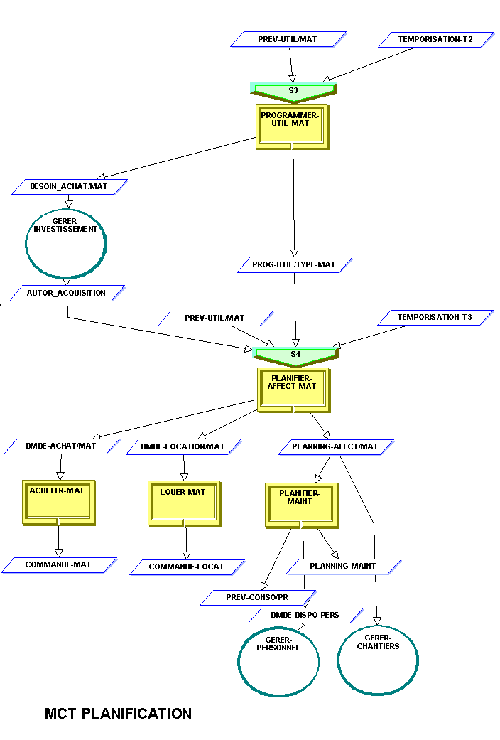

Modèle Organisationnel des Traitements
Voir Annexe 1.

Modèle Conceptuelle des Données
(À main pour l’instant. Vous avez trouvé les symbols pour le MCT donnée sur Dia?)

Forces et Faiblesses

La séparation entre les départements donne au processus de planification de affectation de matériel un niveau de organisation favorable. Par contre, cette facteur ajoute aussi une fort dépendance de communication entre les départements, ce qui peut aporter des problèmes d’efficacité. Aussi, la disponibilité des matérieles n’a pas de précision suffisante, car il y a pas un suivi des commandes selon le MCT fourni.

